1. Решите на базе данных AdventureWorks2017 следующие задачи:

a) Извлечь все столбцы из таблицы Sales.SalesTerritory.

SELECT *

FROM Sales.SalesTerritory

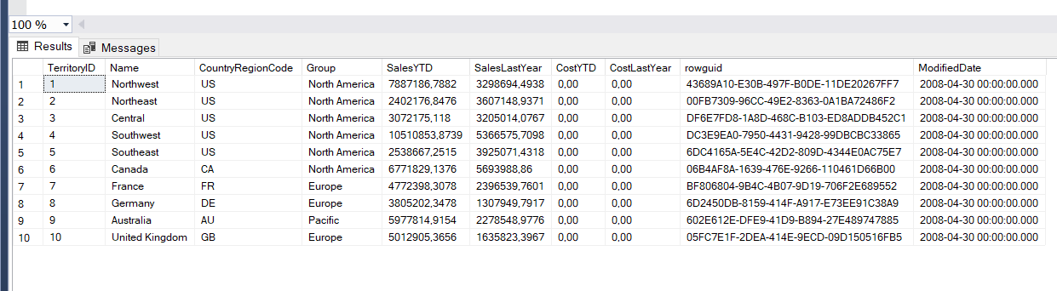

b) Извлечь столбцы TerritoryID и Name из таблицы Sales.SalesTerritory.

SELECT TerritoryID, Name

FROM Sales.SalesTerritory

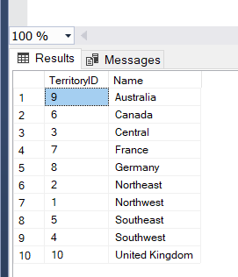

c) Найдите все данные, которые существует для людей из Person.Person с LastName = ‘Norman’.

SELECT *

FROM Person.Person

WHERE LastName = 'Norman'

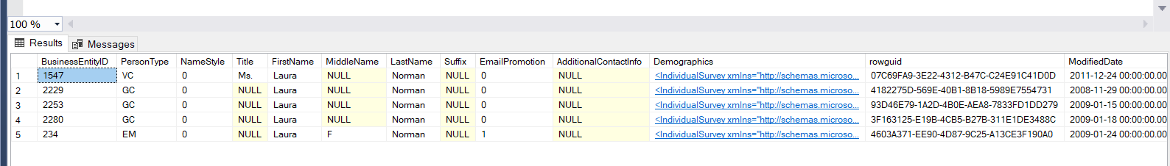

d) Найдите все строки из Person.Person, где EmailPromotion не равен 2.

SELECT *

FROM Person.Person

WHERE EmailPromotion !=2

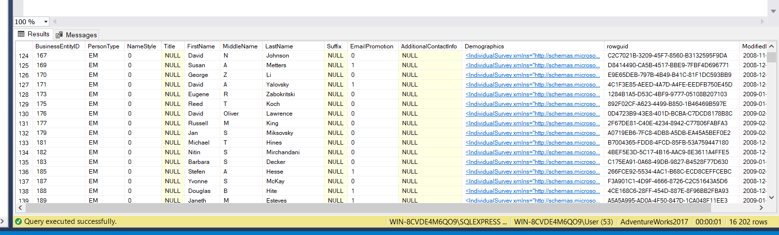

3. На официальном сайте Microsoft ещё раз просмотрите синтаксис SUM, AVG, COUNT, MIN, MAX и примеры для каждой функции. Какие ещё агрегатные функции существуют в языке T-SQL? Приведите несколько примеров.

Answer:

Transact-SQL предоставляет следующие агрегатные функции:

* APPROX_COUNT_DISTINCT

Эта функция возвращает приблизительное количество уникальных значений, не равных NULL, в группе.

* CHECKSUM_AGG
* COUNT_BIG

Эта функция возвращает количество элементов, найденных в группе. Функция COUNT_BIG работает подобно функции COUNT. Эти функции различаются только типами данных в возвращаемых значениях. Функция COUNT_BIG всегда возвращает значение типа данных bigint. Функция COUNT всегда возвращает значение типа данных int

* GROUPING
* GROUPING_ID
* STDEV
* STDEVP
* STRING_AGG
* VAR

Возвращает статистическую дисперсию всех значений в указанном выражении. За функцией может следовать предложение OVER.

* VARP

4. Решите на базе данных AdventureWorks2017 следующие задачи:

a) Сколько уникальных PersonType существует для людей из Person.Person с LastName начинающиеся с буквы М или не содержащий 1 в EmailPromotion.

SELECT DISTINCT PersonType

FROM Person.Person

WHERE LastName LIKE 'M%'

OR EmailPromotion NOT LIKE '%1%'

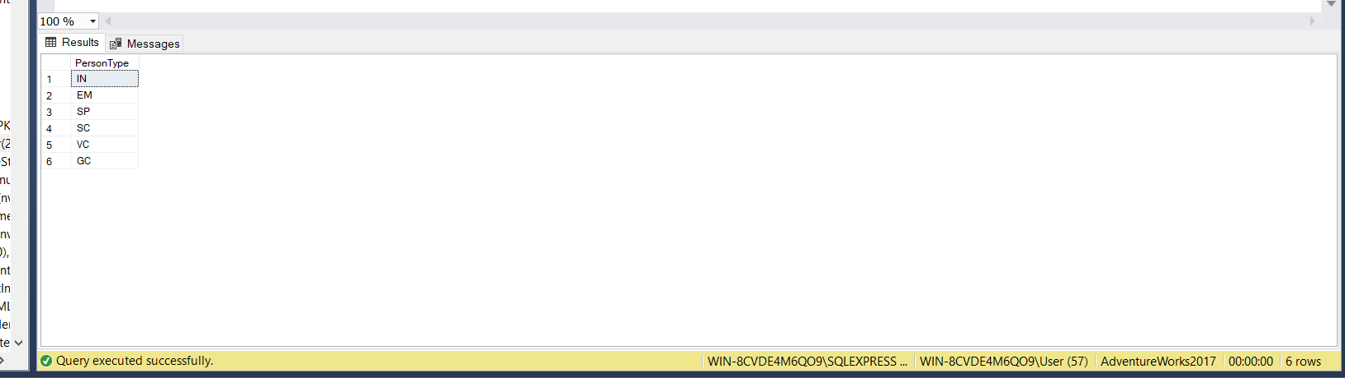

b) Вывести первых 3 специальных предложений из Sales.SpecialOffer с наибольшими DiscountPct, которые начинали действовать с 2013-01-01 по 2014-01-01.

SELECT TOP 3 *

FROM Sales.SpecialOffer

WHERE [StartDate] BETWEEN '2013-01-01 ' AND '2014-01-01'

ORDER BY DiscountPct DESC

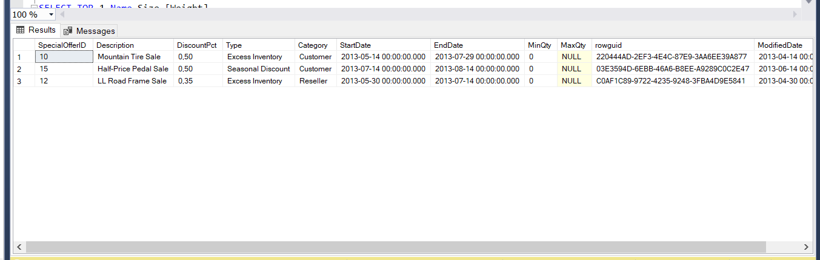

c) Найти самый минимальный вес и самый максимальный размер продукта из Production.Product.

SELECT TOP 1 Name,Size,[Weight]

FROM Production.Product

WHERE Weight IS NOT NULL

ORDER BY Weight ASC, Size DESC

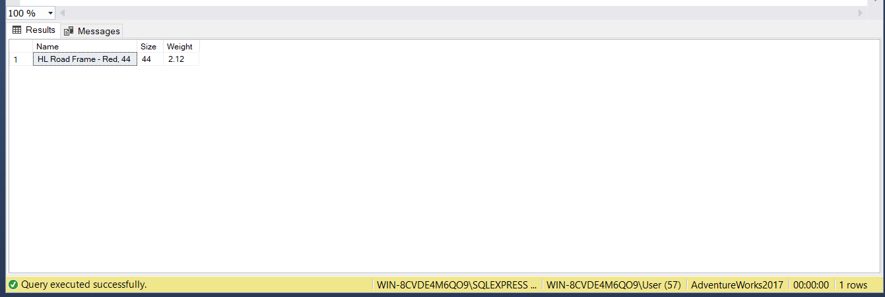

d) Найти самый минимальный вес и самый максимальный размер продукта для каждой подкатегории ProductSubcategoryID из Production.Product.

SELECT ProductSubcategoryID,

MAX (Size) AS Size,

MIN (Weight) AS Weight

FROM Production.Product

GROUP BY ProductSubcategoryID

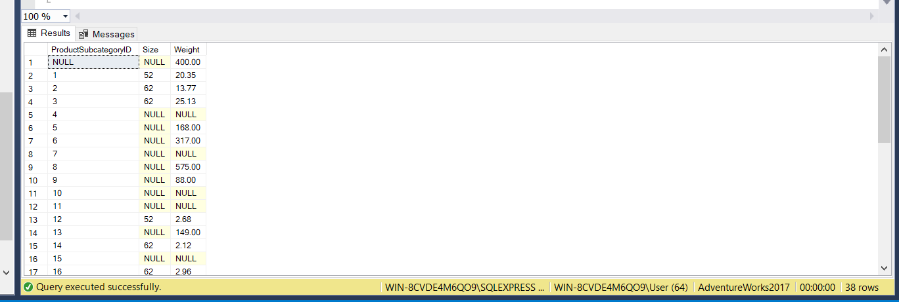

e) Найти самый минимальный вес и самый максимальный размер продукта для каждой подкатегории ProductSubcategoryID из Production.Product, где цвет продукта определен(Color).

SELECT ProductSubcategoryID,

MAX (Size) AS Size,

MIN (Weight) AS Weight

FROM Production.Product

WHERE Color IS NOT NULL

GROUP BY ProductSubcategoryID

